Soal CLI

1. Instal paket pada proyek Flutter menggunakan Flutter CLI:

Mendownload semua package yang ada pada pubspec.yaml

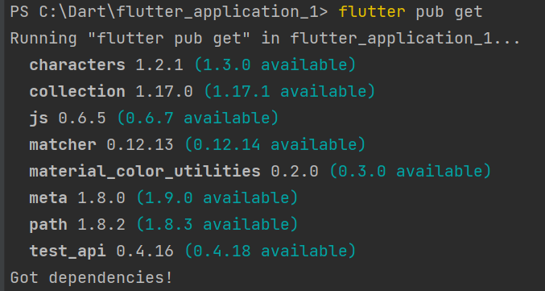

1. Hapus paket yang tidak digunakan pada proyek Flutter menggunakan Flutter CLI:
2. Aktifkan Hot Reload pada proyek Flutter menggunakan Flutter CLI

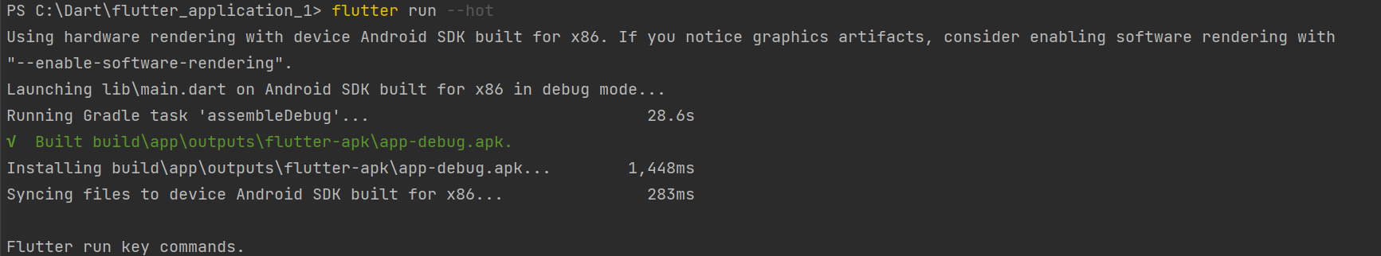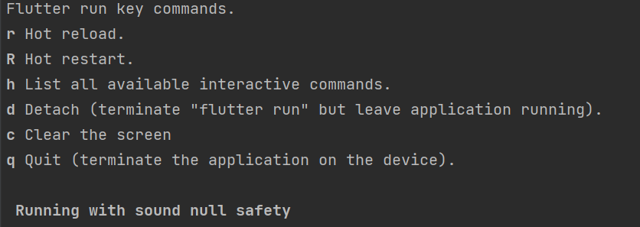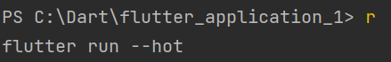

1. Buat APK atau IPA untuk proyek Flutter menggunakan Flutter CLI:

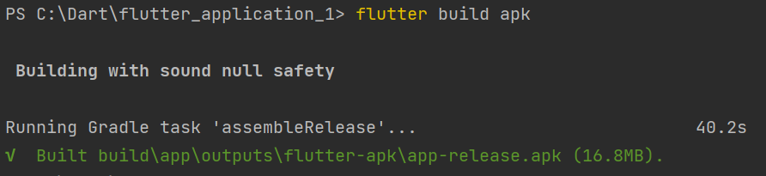

1. Bersihkan cache pada proyek Flutter menggunakan Flutter CLI: 